**花蓮縣立宜昌國民中學107學年度第1學期第1次段考9年級公民科試題**

命題教師：潘盈婕老師 9年 班座號： 姓名：

**一、情境題（單選）：1-15每題5分**

|  |
| --- |
| 人物介紹：  就讀宜昌國中九年十一班的考生郝高芬、大學的姊姊郝悠秀，在志學附近開雞排店的爸爸郝南仁，在會計公司上班的媽媽曾媄麗。某天傍晚，一家人坐在餐桌前正在熱烈討論一整天的大小事。 |

|  |  |
| --- | --- |
| 〈表一〉 | |
| 選項 | 快樂程度（分） |
| 看世足開幕式 | 90 |
| 閱讀英文雜誌 | 85 |
| 與家人聊天 | 75 |
| 在房間滑手機 | 70 |

1. 根據上述人物簡介，何者為經濟學中定義的「生產者」？

(A)考生郝高芬 (B)姊姊郝悠秀 (C)爸爸郝南仁 (D)媽媽曾媄麗

1. 2018世界杯足球賽在6月14日正式登場，全球掀起世足熱潮！高芬面臨四項選擇難題。根據快樂程度整理，如〈表一〉所示，請判斷下列敘述何者正確？

(A)選擇閱讀英文雜誌的機會成本為235分。

(B)選擇與家人聊天的機會成本最低。

(C)看世足開幕式是最佳選擇。

(D)四個選項的機會成本皆不相同。

1. 就經濟學的觀點而言，高芬面臨選擇的課題，主要的原因為何？  
   (A)時間過多，難以選擇 (B)資源有限，欲望無窮 (C)生命有限，珍惜當下 (D)天下沒有白吃的午餐。
2. 爸爸郝南仁因為想看世足開幕式，提早三個小時打烊，根據以往業績一個小時可為店裡賺進500元，在回家的路上爸爸還到東大門夜市買了三盒蚵仔煎（共150元），四杯珍奶（共200元）回家。家人笑說為了看世足代價真大，請問爸爸付出的機會成本是多少元？  
   (A)350元 (B)800元 (C)1500元 (D)1850元
3. 爸爸郝南仁想為自己開的雞排店打開知名度。因此推出「招牌炸雞特價活動：老闆說今天炸雞都只要1塊錢」，成功造成話題！當日店外大排長龍，請問下方圖示中，何圖能說明該活動吸引消費者的因素？

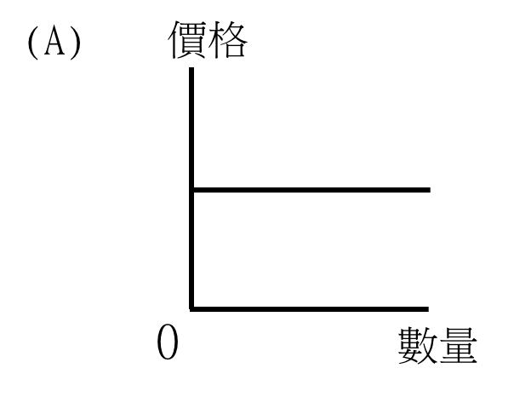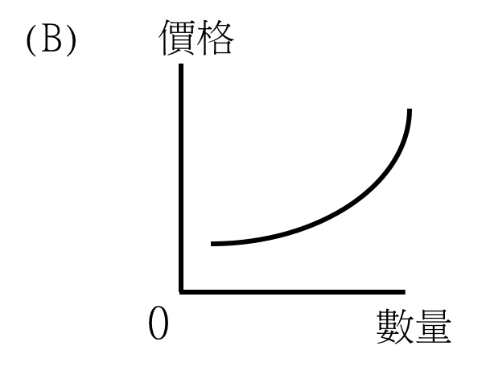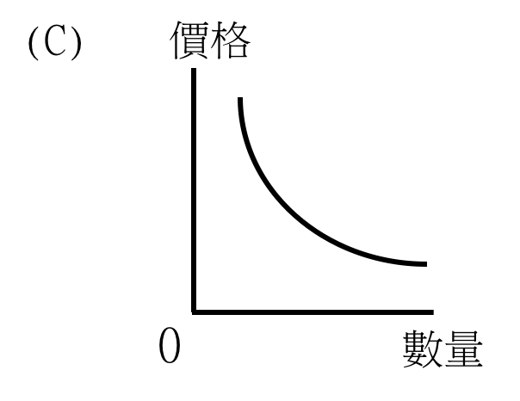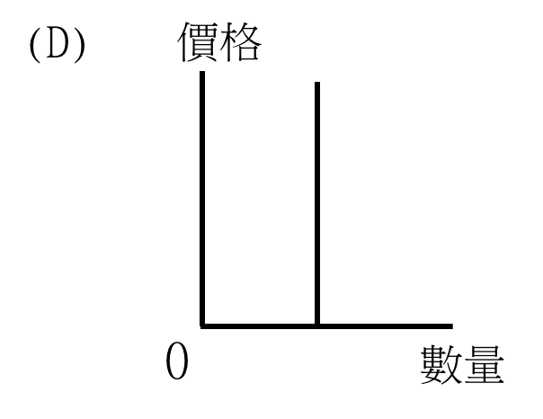

1. 承上題(第5題)，此「特價活動」運用的是經濟學中的哪個概念？  
   (A)需求法則 (B)機會成本 (C)供給法則 (D)負擔能力法則
2. 姊姊悠秀對於爸爸的特價活動不以為然，說道：「買這麼多，吃不完浪費拉！對我來說買炸雞送世足周邊商品更吸引我。」請問：吸引悠秀消費行為的因素為下列何者？  
   (A)商品價格(B)個人偏好(C)所得(D)預期心理
3. 聽完姊姊悠秀的話，爸爸突然靈光乍現，說道：「原來賣東西也是一大學問，要先分析會買雞排的客群，他們都有哪些需求、如何能夠引起消費者購買的動機。」請問：爸爸領悟到的是生產過程中的哪項生產課題？  
   (A)生產什麼 (B)生產方式 (C)為誰生產 (D)生產成本
4. 不過媽媽鎂麗對於姊姊的想法表示疑惑：「爸爸要從哪裡找世足周邊商品送客人，要買自己上網買！」。高芬：「提醒你們，網路上很多都是假貨喔！」於是高芬說了幾項從事網路購物行為的正確觀念。下列何者是正確的？  
   (A)依據《消費者保護》規定，可於七日之內申請退貨 (B)若有任何消費糾紛可以撥打1999專線詢問  
   (C)可就近到花蓮縣政府的消費者文教基金會申訴 (D)萬一買到假貨，可根據《公平交易法》規定，追究賣家責任。
5. 姊姊悠秀了解網路購物雖然方便，但還是存在品質風險，因此決定到各大運動廠牌實體店購買各國的足球衣，發現：「哇！這些衣服怎麼都這麼貴，還被一掃而空！我要預訂三件讓大家對我另眼相看。」請問：世足球衣具有下列何種的特性？  
   (A)自由財 (B)季芬財 (C)互補性商品 (D)炫耀性商品
6. 媽媽曾鎂麗跟家人抱怨：「唉！以前假日常加班。不過最近一例一休政策上路。老闆卻鼓勵我們多休假陪陪家人，加上整體的經濟不景氣，少了加班費、薪水又縮水，明天中午還是不吃員工餐廳了，自己帶便當省一點。」請問鎂麗的消費行為受到何種因素影響？

(A)商品價格(B)個人偏好(C)所得 (D)預期心理

1. 承上題(第11題)，受到上述因素的影響。請問員工對於員工餐廳的需求會產生何種變化？

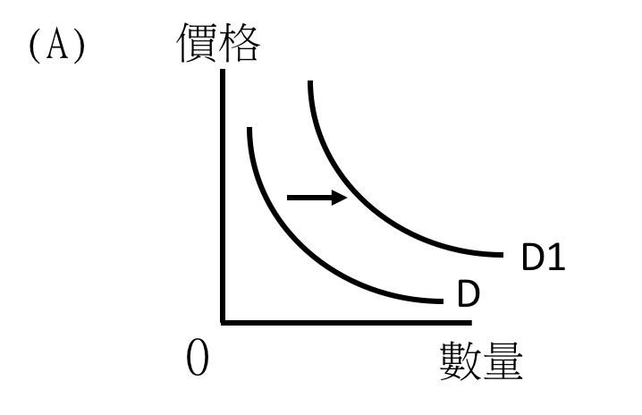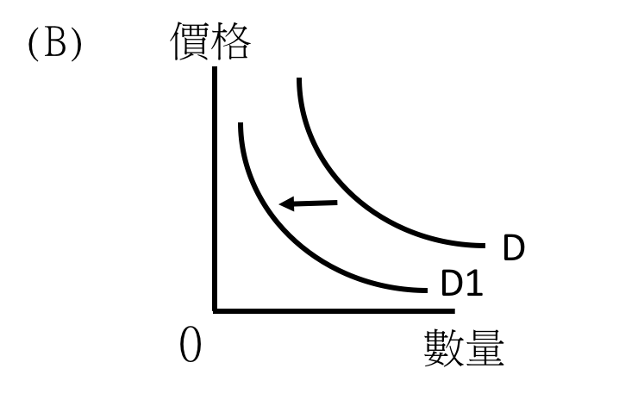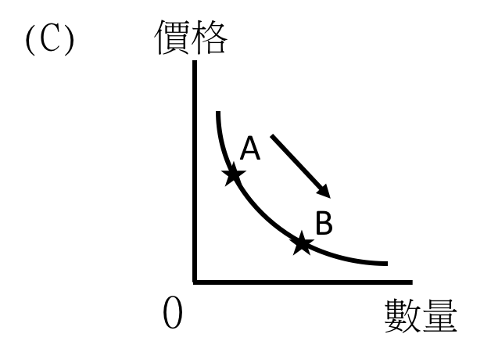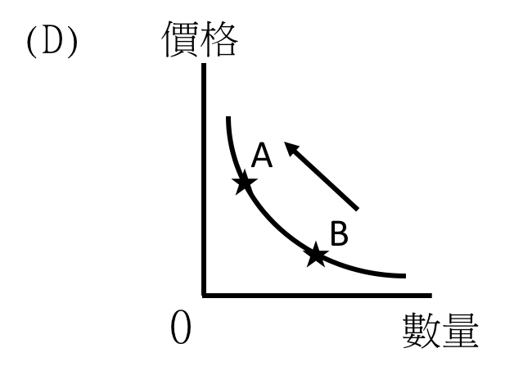

|  |  |
| --- | --- |
| 〈表二〉 | |
| 支出項目 | 金額(萬) |
| 創新研發金 | 30 |
| 原物料支出 | 35 |
| 機械設備添購 | 80 |
| 廠房維修金 | 15 |
| 員工薪水 | 50 |
| 員工退休金 | 40 |
| 土地租金 | 25 |

1. 媽媽曾鎂麗最近一直鬱鬱寡歡，原來是工作上遇到了麻煩，最近公司要處理決算報表，有許多帳目都需要重新核對，〈表二〉為報表內容：依據〈表二〉內容，請問：「創新研發補助金」是用在生產要素的哪一項？

(A)資本 (B)人力資源 (C)自然資源 (D)企業才能

1. 承上題(第13題)，依據〈表二〉內容，請問：該公司花費在「資本」的金額共為多少元？
2. 80萬 (B)95萬 (C)105萬 (D)115萬
3. 姊姊郝悠秀提議，既然媽媽有休假，不如來個「淡水一日遊」。行程如下：

|  |
| --- |
| 一大早全家人吃著（甲）媽媽做的三明治踏上旅程，到台北之後再搭乘捷運到淡水，（乙）租借腳踏車欣賞沿途風光，傍晚時到淡水老街旁看（丙）街頭藝人在表演，回程買一些伴手禮回家，例如：（丁）阿婆鐵蛋。為這趟旅程劃下句點。 |

請問：上述畫線部分，何者既是商品又是財貨？

(A)甲 (B)乙 (C)丙 (D)丁

**二、時事題（單選）：16-20 每題5分**

1. 適逢中秋，民眾紛紛團圓過節，新聞標題：「因應中秋節三天連假，交通部公布多項國道疏運措施，希望能分散車流，使行車更順暢。」請問：下列何項措施為「需求法則」的應用？

(A)開放小型車行駛路肩 (B)部分時段、路段限制「搭載3人以上車輛才可上國道」

(C)匝道入口以紅綠燈管控車流量 (D)國道3新竹至燕巢系統通行費打8折，鼓勵車輛分流。

1. 各超商為搶咖啡客源，常會不定期推出第二杯優惠的折扣方案，但都會設定寄杯兌換期限。行政院甲機關於日前宣布：「為保障消費者權益，未來超商的咖啡寄杯將沒有領取期限，只要民眾有消費就可領到咖啡。」請問：甲機關應是何者？

(A)消費者文教基金會(B)消費者保護處(C)公平交易委員會 (D)消費者保護協會。

1. 中油公司日前表示：「九月初開始受美國商用原油庫存意外連5周下降，及美國即將啟動禁運伊朗石油措施，市場擔心原油供應趨緊，未來可能帶動國際油價續揚。」民眾聽聞此消息立即前往加油站加油。請問：根據上述情況，消費者受到下列何種因素影響？

(A)所得 (B)個人偏好 (C)預期心理(D)商品價格

1. 花東是台灣的觀光勝地，蘇花改「蘇澳至東澳段」通車後，原本三十分鐘車行時間將縮短二十分鐘，僅十分鐘就可到達，東部交通邁入新里程碑。但早在蘇花改興建之初就爭議不斷，對於當地居民而言，在環境的保護與工作機會的謀求衝突之間，如何取得平衡，一直是最重要的議題。請問：當地居民所思考的議題，蘊含下列何種經濟學概念？
2. 機會成本(B)需求法則(C)供給法則(D)炫耀財
3. 4G吃到飽風暴再起，電信三雄近期聯袂宣布499上網吃到飽，公平交易委員會表示：「若有一家業者推出某方案，其他業者跟進，這是跟隨動作，且初步調查業者間無意思聯絡，不屬於《公平交易法》中的聯合行為。」《公平交易法》主要的目的在於確保自由與公平競爭，促進經濟之安定。請問：以下何種情況「已違反」《公平交易法》規定？

(A)調漲自家商品價格以提高利潤(B)刊登不實廣告毀謗其他廠商

(C)聯合其他家廠商研發新興技術(D)邀請偶像明星代言自家產品

宜昌國中107學年度第一學期9年級第一次段考社會科(地理)試題

命題教師：林素葉 班級: 姓名: 座號:

1. 單選題 (每題5分，共80分)

右圖(一)為西亞與中亞簡圖，請回答下列問題:

1. 西亞最主要的主體地形為下列何者？  
   (A)平原 (B)山地 (C)高原 (D)盆地

圖一

1. 請問下列哪一張等高線地形圖可用來表示「丁」區地形？

|  |  |
| --- | --- |
| (A) | (B) |
|  |  |
| (C) | (D) |
|  |  |

1. 西亞從甲區向東延伸至丙區，跟台灣一樣地震頻繁，主要原因是下列何者？  
   (A)位於地中海沿岸 (B)位於環太平洋火山地震帶   
   (C)為戰爭頻繁地區 (D)位於板塊交界帶
2. 從空中眺望西亞某一地區，可以看到如右圖一圈圈的綠色圓形田，此為該區居民利用鑽油井的技術開發深層的地下水井所形成的「人工綠洲」，請問：此「人工綠洲出現在圖中哪一個地區？   
   (A) 甲 (B) 乙 (C) 丁 (D) 戊
3. 承上題，西亞除了地下水井灌溉外，在丙區還有「坎井」的灌溉設施，請問上述這些水利設施的出現，最主要與西亞哪一項特色關係最密切？  
   (A)位於歐、亞、非三洲交界 (B)農業科技發達 (C)氣候乾燥缺乏水源 (D)炫富的代表
4. 「台灣中油公司表示，依浮動油價機制及油價平穩機制，自10月1日凌晨零時起各式汽柴油每公升價格調漲0.5元，此油價續創四年新高。」請問油價調漲最可能與下列哪一個組織對國際原油價格調整的影響？  
   (A) APEC (B) OPEC (C) WTO (D) WHO
5. 承上題，台灣原油進口以西亞地區國家為主，西亞也是全球石油蘊藏量最多地區，請問西亞石油主要分布於下列何區？  
   (A)波斯灣沿岸 (B)地中海沿岸 (C)紅海沿岸 (D)黑海沿岸
6. 除西亞石油豐富外，中亞地區近年來也在裏海沿岸發現豐富油田，並利用油管直通鄰國，請問哈薩克輸油管線「向東」可將原油運往下列哪一個國家？  
   (A)俄羅斯 (B)伊朗 (C)中國 (D)烏克蘭
7. 常常在電視及報章雜誌等電子媒體上，看到世界各地關於發生戰爭的報導，其中以西亞地區最受國際所矚目。從歷史上來看，國際紛爭一直被認為是「國與國」之爭，難解的問題」，但有些國家內部種族對立，導致外國勢力趁機介入，而宗教、人種與文化的差異，也常製造糾紛，造成侵略與紛爭不斷。請問下列何者「不是」造成西亞紛爭不斷的主要原因？   
   (A)族群與宗教問題 (B)礦產資源的爭奪 (C)領土的爭奪 (D)航太產業競逐

**鹹海曾經是一個美麗、漁業興盛的大湖，在1960年仍然是世界第四大湖，到了2007年，面積卻已縮減為原來的10％。曾經繁忙的漁船也從鹹海上消失，從前的港都也沒落了，大面積的海床露出並乾枯，風把鹽份與有毒物質吹往人群聚居的地區，造成嚴重的健康問題。而鹹海之所以消失主要是流入鹹海的水源阿姆河和錫爾河河水被大量汲取，以便對沙漠地區進行大面積的灌溉，以發展農業。**

1. 請問上述短文所提及「阿姆河和錫爾河河水被大量汲取對沙漠地區進行大面積的灌溉」，請問灌溉區最主要種植的經濟作物最可能為下列何者？？  
   (A)葡萄 (B)橄欖 (C)花生 (D)棉花
2. 乾枯的鹹海大面積的海床裸露，風把鹽份與有毒物質吹往人群聚居的地區，除造成嚴重的健康問題外，大量河水被引至沙漠區灌溉，還可能導致下列哪一種環境災害？  
   (A)地層下陷 (B)水土流失 (C)土壤鹽鹼化 (D)河川斷流

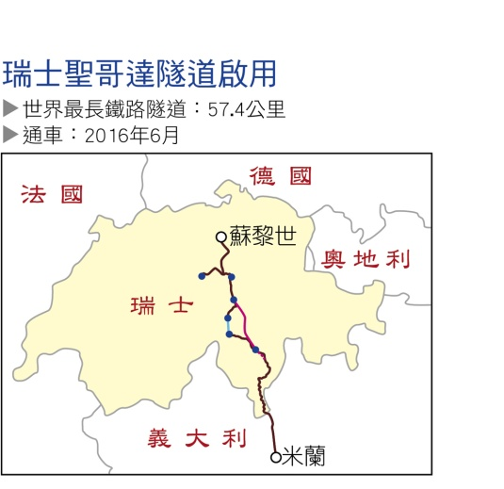**全世界最長鐵路隧道-「聖哥達基線隧道」於2016年6月1日舉行開通儀式，並於12月通車，這座全長57.4公里，位於地底2.3公里處的隧道，將成為全球最長、最深的鐵路隧道。隧道也將成為萊因阿爾卑斯走廊的樞紐，連接德國的工業心臟地帶，北通荷蘭的鹿特丹和安特衛普，南接義大利的熱那亞。這項艱困工程打通過去因「山脈」天險而阻絕的歐洲南、北鐵路系統，將對歐洲貨運帶來革命性轉變。**

1. 請問「聖哥達基線隧道」連接下列哪兩大地區？  
   (A)西歐—南歐 (B)北歐—西歐 (C)南歐—東歐 (D)東歐—歐俄
2. 此隧道工程打通過去因「山脈」天險而阻絕的歐洲南、北鐵路系統，請問「聖哥達基線隧道」穿越下列哪一座山脈？  
   (A)斯堪地那維亞山 (B)阿爾卑斯山 (C)喜馬拉雅山 (D)烏拉山
3. 若從荷蘭鹿特丹搭火車，經過瑞士休息後，火車穿越該隧道前往義大利的熱那亞，在旅途中**「依序」**可經歷下列哪些氣候類型？  
   (A)寒帶氣候、溫帶大陸性氣候、地中海型氣候   
   (B)溫帶大陸性氣候、溫帶海洋性氣候、高地氣候   
   (C)溫帶海洋性氣候、高地氣候、地中海型氣候   
   (D)溫帶地中海型氣候、高地氣候、溫帶海洋性氣候

**下列為1995年至2015年歐洲人口金字塔變化圖。**

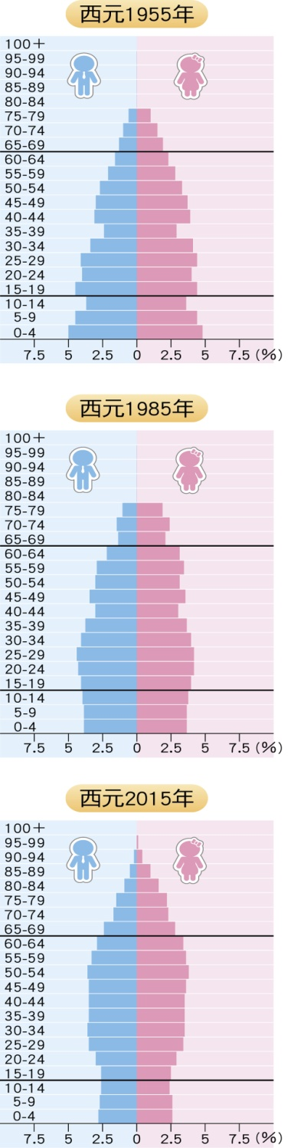

1. 請問由歐洲人口金字塔圖的變化判斷，下列敘述何者正確？  
   (A)歐洲幼年人口逐年增加 (B)歐洲人口老化逐漸嚴重  
   (C)歐洲老年人口逐年減少 (D)歐洲勞動人口逐漸增加
2. 英國於2016年6月公投決定脫離歐盟，主因之一是多數人認為數量眾多的外來移工壓縮本地人就業機會。這與歐盟的哪一項政策最相關？  
   (A)會員國使用歐元作為統一貨幣 (B)會員國彼此享有免關稅的優惠   
   (C)產品規格統一以方便貨物流通 (D)多數會員國公民可以自由在其他會員國工作、居住

**花蓮縣立宜昌國民中學107學年度第1學期第1次段考9年級歷史科試題卷**

命題教師：邱騰玄老師

一、選擇題：共12題，每題5分，共60分

1. 釋迦牟尼雖貴為王子但卻主張平等，這主要是對他所身處的時代，人們普遍的接受哪一宗教灌輸的階級觀念提出的反思？  
   (A)婆羅門教 (B)猶太教 (C)祆教 (D)基督教
2. 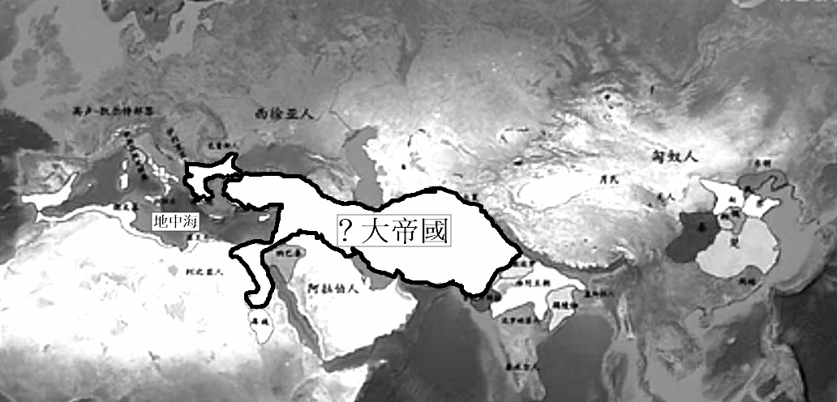釋迦牟尼冥想覺悟後，除了提出眾生平等與主張行善與修行，同時還提出了什麼樣的觀點，後來成為佛教重要的教義？  
   (A)死而復活 (B)天堂、地獄 (C)超脫因果輪迴 (D)平等與永生。
3. 右圖是某位帝王所征服的領土，他用十三年的時間由馬其頓出發遠征各地，最後抵達印度西北。他不僅創建空前的帝國，並在各地建立許多以他為名的城市，將希臘的文化推廣到各地。上述這位帝王應該是誰？  
   (A)凱撒 　(B)屋大維 (C)成吉思汗 　(D)亞歷山大
4. 對於「零」的發明，許多歷史書籍認為此觀念的突破在於為「什麼都沒有」發明了一個符號，提供了數學運算的原點。此一概念是哪個民族所發明？  
   (A)波斯人 (B)印度人 (C)阿拉伯人 (D)埃及人
5. 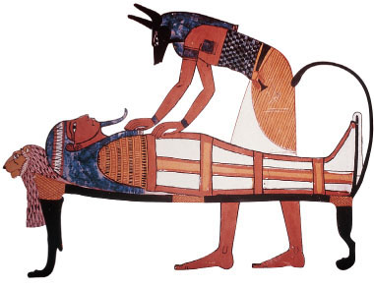一本探討文字演變的書寫道：「由圖像與表音符號所組成的文字，是西方字母的起源，但經過數千年，已無法解讀，直到出土文物的發現，終於得到破解的契機」。請問：關於書中描述的文字，哪一個正確？  
   (A)源自中國的象形文字 (B)源自西亞的楔形文字   
   (C)阿拉伯人改良後傳入歐洲 (D)腓尼基人改良後傳入歐洲
6. 世界四大古文明發展多采多姿，擁有燦爛的文化成就，右圖關於木乃伊的製作，是出自哪一個文明區？  
   (A)中國古文明 (B)西亞古文明   
   (C)埃及古文明 (D)印度古文明
7. 歷史老師在課堂上提到：「當時的學生用切斷的蘆葦桿，在柔軟的泥版上刻字，並用六十進位法進行計算，等泥版晒乾後，作業就完成了。」請問：老師應是描述上古時代哪一地區學生的上課情形？  
   (A)中國古文明 (B)西亞古文明   
   (C)埃及古文明 (D)印度古文明
8. 西元前2500年，拉普生活在埃及 尼羅河一帶的城市，他最有可能看到下列哪一種景象？　  
   (A)崇拜一神信仰，以上帝耶和華為唯一真神　  
   (B)社會上以宗法制度確立彼此親疏遠近的關係　  
   (C)人們經常會受到官員的徵召去興建大型國王陵墓　  
   (D)商人使用刻在泥版上的楔形文字，記錄交易往來的內容。
9. 在歐洲的歷史上，分別有一個「希臘古典文化」與「希臘化文化」時代。希臘化文化的形成主要是哪一位君主在位期間的政策，促使希臘文化與西亞、埃及等地的文化逐建融合。  
   (A)漢摩拉比 (B)阿育王 (C)亞歷山大 (D)凱撒
10. （課本105頁）希臘化文化的成就，以科學研究最為突出。xxxx（323～285 B.C.）的幾何原本，是後世幾何學的重要教材。阿基米德則發現浮力、槓桿原理，至今仍是科學知識的基礎。xxxx應為何？  
    (A)歐幾里德 (B)亞里斯多德 (C)柏拉圖 (D)希羅多德
11. （課本97頁）xxxx這個民族，居住在伊朗高原，西元前6世紀建立波斯帝國，並征服兩河流域、埃及等地，是歷史上第一個橫跨歐、亞、非三洲的大帝國。xxxx應為何？  
    (A)巴比倫人　(B)希伯來人 (C)腓尼基人 　(D)波斯人
12. （課本101頁）西元4世紀，xxxx興起，因政治安定，帶來文化昌盛，是印度古典文化的黃金時代。xxxx應為何？  
    (A)孔雀王朝　(B)笈多王朝 (C)釋迦牟尼 　(D)阿利安人

班級: 姓名: 座號: 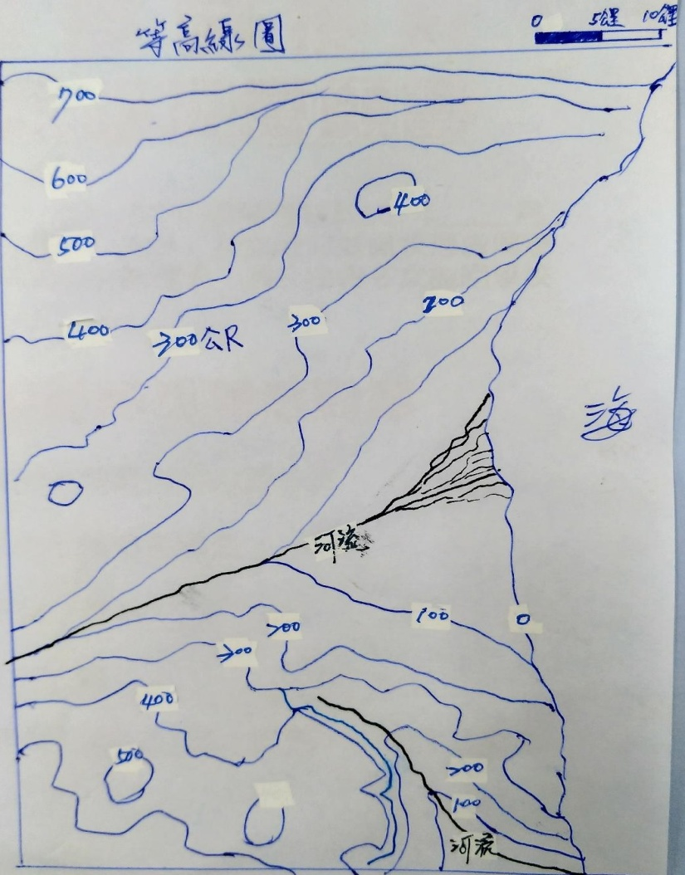

二、手寫題：共40分

1、在2500年前，身為部落領袖的你，帶領500個族人遷居至巴爾幹半島一處無人居住的土地。(1)在你探查完並繪製好地圖如右圖，你會選擇哪一處定居？（5分）(2)請詳述為什麼你會選擇該處定居？（10分）

(1)、請直接在右圖上標注長寬不超過一公分的『★』號。

(2)、答：

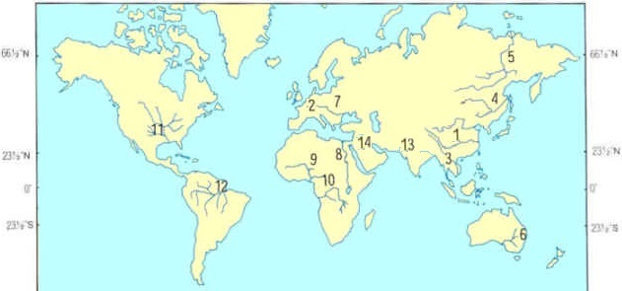２、在課本第94頁，第一章：古文明的誕生 開篇即寫道：『**大河流域因有肥沃的土地、充足的水量，適合農業與畜牧業的發展，是人類容易生活的地區，因此成為古文明的起源地。四大古文明皆產生於大河流域，中國黃河、長江流域、西亞的兩河流域、埃及的尼羅河流域以及印度的印度河、恆河流域，都曾發展出燦爛的古文明。**』

(1)上圖是《世界主要河流分布圖》，分別用數字標注1-14。請直接在圖上將代表四大古文明的發生地的數字圈起來。（12分）

(2)人類文明的發展，由「原始人群聚→部落→組織強化→國家」是一個相當漫長的過程。世界各地發現的古人類活動遺址有許多，而由上圖可知，世界上的大河流域不止4個。請思考一下，還有哪些因素，如自然環境、氣候條件等外部力量，讓生活在這四個地區的古人類，面臨更多生存的挑戰，不得不加速自己文明的進程。（13分）

(2) 答：

宜昌國中107學年度第一學期9年級第一次段考社會科(地理)手寫試題

命題教師：林素葉 班級: 姓名: 座號:

二、非選擇題 (每題5分，共20分)

下列三張氣候圖為本次段考範圍西亞、中亞、歐洲概述地區氣候圖，請依圖判斷分別屬於哪一種氣候(2分)，並寫出判斷理由(2分)，且至少寫出一個在**本次段考範圍內**的分布區域或國家(1分)。

|  |  |  |  |
| --- | --- | --- | --- |
| 題號 | 舉例 | 1 | 2 |
| 氣候圖 | E:\三年級\課本圖片\第2課\1-2-9-歐洲氣候類型分布圖d.jpg | E:\三年級\課本圖片\第1課\1-1-2-西亞年降水量分布圖b.jpg | E:\三年級\課本圖片\第2課\1-2-9-歐洲氣候類型分布圖c.jpg |
| 氣候類型 | 溫帶大陸性 |  |  |
| 判斷依據 | 一月月均溫低於0度，降水量較少、年溫差較大、夏雨冬乾 |  |  |
| 分布區域 | 東歐地區  或(烏克蘭) |  |  |
| 題號 | 3 | 4 |  |
|  | E:\三年級\課本圖片\第1課\1-1-2-西亞年降水量分布圖c.jpg | E:\三年級\課本圖片\第1課\1-1-19-中亞年降水量分布圖b.jpg |  |
| 氣候類型 |  |  |  |
| 判斷依據 |  |  |  |
| 分布區域 |  |  |  |

判斷指標：年雨量、降雨季節分布、年溫差、年均溫、最低月均溫、最高月均溫 等。

提示：一般年雨量高於500mm屬於較溼潤類型氣候，年雨量低於500mm屬於較乾燥類型氣候。

參考地圖：



答案

|  |  |  |  |  |  |  |  |  |  |  |  |  |  |  |  |  |  |  |  |
| --- | --- | --- | --- | --- | --- | --- | --- | --- | --- | --- | --- | --- | --- | --- | --- | --- | --- | --- | --- |
| 1 | 2 | 3 | 4 | 5 | 6 | 7 | 8 | 9 | 10 | 11 | 12 | 13 | 14 | 15 | 16 | 17 | 18 | 19 | 20 |
| C | C | B | D | C | A | B | C | A | D | C | B | D | B | D | D | B | C | A | B |
| 21 | 22 | 23 | 24 | 25 | 26 | 27 | 28 | 29 | 30 | 31 | 32 | 33 | 34 | 35 | 36 | 37 | 38 | 39 | 40 |
| **C** | **B** | **D** | **B** | **C** | **B** | **A** | **C** | **D** | **D** | **C** | **A** | **B** | **C** | **B** | **D** | A | C | D | B |
| 41 | 42 | 43 | 44 | 45 | 46 | 47 | 48 | 49 | 50 |  |  |  |  |  |  |  |  |  |  |
| D | C | B | C | C | A | D | B |  |  |  |  |  |  |  |  |  |  |  |  |

二、地理非選擇題 (每題5分，共20分)

下列三張氣候圖為本次段考範圍西亞、中亞、歐洲概述地區氣候圖，請依圖判斷分別屬於哪一種氣候(2分)，並寫出判斷理由(2分)，且至少寫出一個在**本次段考範圍內**的分布區域或國家(1分)。

|  |  |  |  |
| --- | --- | --- | --- |
| 題號 | 舉例 | 1 | 2 |
| 氣候圖 | E:\三年級\課本圖片\第2課\1-2-9-歐洲氣候類型分布圖d.jpg | E:\三年級\課本圖片\第1課\1-1-2-西亞年降水量分布圖b.jpg | E:\三年級\課本圖片\第2課\1-2-9-歐洲氣候類型分布圖c.jpg |
| 氣候類型 | 溫帶大陸性 | **溫帶地中海型** | **溫帶海洋性** |
| 判斷依據 | 一月月均溫低於0度，降水量較少、年溫差較大、夏雨冬乾 | **夏乾冬雨、冬季較溫暖** | **全年有雨、年溫差較小** |
| 分布區域 | 東歐地區  或(烏克蘭) | **南歐** | **西歐** |
| 題號 | 3 | 4 |  |
|  | E:\三年級\課本圖片\第1課\1-1-2-西亞年降水量分布圖c.jpg | E:\三年級\課本圖片\第1課\1-1-19-中亞年降水量分布圖b.jpg |  |
| 氣候類型 | **熱帶沙漠** | **溫帶沙漠** |  |
| 判斷依據 | **雨量稀少、年溫差較小、冬溫較高** | **雨量稀少、年溫差大、冬溫較低** |  |
| 分布區域 | **阿拉伯半島、西亞** | **中亞** |  |

判斷指標：年雨量、降雨季節分布、年溫差、年均溫、最低月均溫、最高月均溫 等。

提示：一般年雨量高於500mm屬於較溼潤類型氣候，年雨量低於500mm屬於較乾燥類型氣候。